**真空控制器**

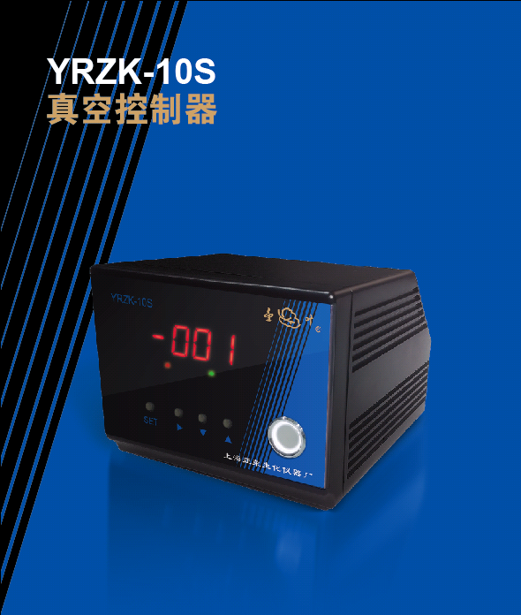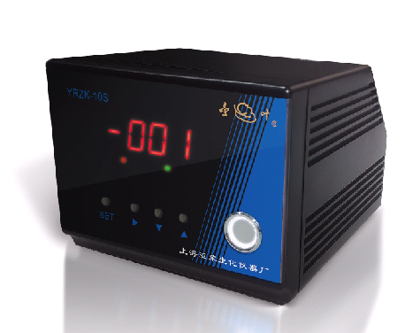

**产品品名：真空控制器**

**型号：YRZK-10S**

**生产厂家：上海亚荣生化仪器厂**

**品牌商标：金叶**

**报价：1980/台**

**产品说明**

1. **使用范围：**

**YRZK-10S真空控制器应用广泛，实用于旋转蒸发器，真空反应釜以及需要进行真空实验的设备，该产品主要是真空度进行需求控制，针对不同物料的沸点选择真空度，在理想的沸点下高效稳定的蒸发和回收。有效的杜绝原材料和能源的浪费。**

1. **产品特点**

**本产品采用高性能的压感芯片，配合先进的电路和温度补偿技术，将压力转化反线性的电流或电压信号。产品体积小，操作简单，实用性强。**

1. **主要技术数据**

**供电：220V 50HZ**

**控制范围：-0.01-0.09Mpa**

**测量精度：0.2%-0.5%**

**输出信号：4-120MA或~5VDC**

**过载能力：小于1.5倍量积**

**温度漂移：0.03%FS/℃**

**介质温度：-20~75℃**

**环境温度：-30~80℃**

**工作状态：连续**

**上海亚荣生化仪器厂**

**厂部**